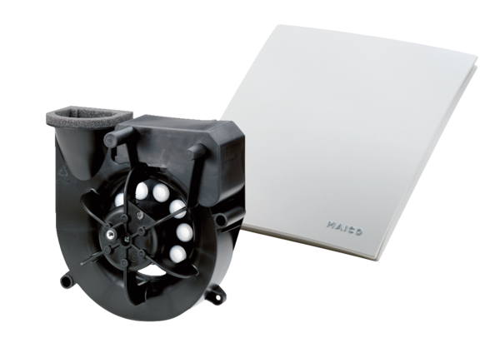Odvodní prvek Centro-MObsah dodávky: 1 kusSortiment: B
Typové číslo: 0084.0182Výrobce: MAICO

